**ПОВІДОМЛЕННЯ**

**про постановлення слідчим суддею ухвали про здійснення спеціального досудового розслідування стосовно підозрюваної**

**Ізотової Юлії Олександрівни**

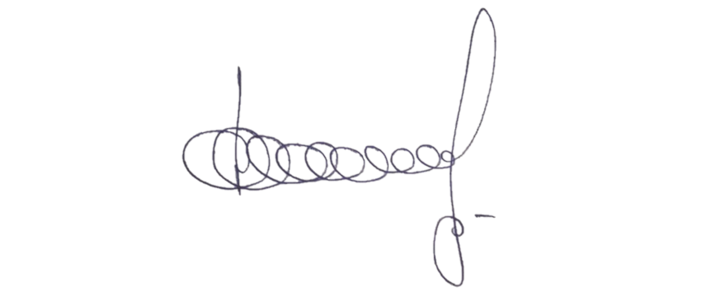Згідно з ухвалою слідчого судді Жовтневого районного суду міста Дніпропетровська від 23.06.2023 надано дозвіл на спеціальне досудове розслідування у кримінальному провадженні № 22022050000004499 від 08.09.2022 стосовно **Ізотової Юлії Олександрівни**, 16.06.1992 року народження, уродженки м. Маріуполя, громадянки України, зареєстрованої за адресою: вул. 9-ї Авіадивізії, буд. 38, кв. 26, м. Маріуполь, Донецької області, а тому Вам необхідно **з’явитись 28.06.2023 об 11 годині 00 хвилин до старшого слідчого з ОВС Усикова О.В.** за адресою: площа Шевченко, 7, місто Дніпро для завершення досудового розслідування, відкриття матеріалів, вручення обвинувального акту з додатками у кримінальному провадженні № 22022050000004499 в якому Ви є підозрюваною у вчиненні злочину, передбаченого ч. 3 ст. 111-1 КК України.

**Процесуальний керівник Леонід ФЕДОРОВСЬКИЙ**